中国工程热物理学会 传热传质学

学术会议论文 编号：173674

声子群之间耦合的双温度模型

安盟#，宋琪琛#，万骁#，余晓翔，金泽林，孟涵，马登科，李睿杨，黄宝陵，杨诺*

（华中科技大学能源与动力工程学院，湖北省武汉市珞瑜路1037号 邮编430074）

(#贡献等同 *杨诺 Email: [nuo@hust.edu.cn](mailto:nuo@hust.edu.cn))

摘要：石墨烯具有优异的热学性能，被广泛应用于提高有机复合材料的热导率。然而，石墨烯的声子模式耦合热阻严重阻碍了石墨烯复合材料热导率的提高。本文基于声子玻尔兹曼方程提出了声子群之间耦合的双温度模型并用其研究了不同声子模式的耦合，以及提出可以定量描述声子模式耦合的新物理量：声子耦合因子和耦合长度。本研究从理论上证明了石墨烯中不同声子群之间弱的耦合作用，同时为设计高热导的石墨烯复合材料提供了新的理解。

关键词：声子；双温度模型；耦合强度；石墨烯；分子动力学模拟

**Abstract:** Graphene has excellent thermal properties and is widely used in improving the thermal conductivity of nanocomposite materials. However, the phonon mode coupling thermal resistance of graphene seriously affect the thermal conductivity of the graphene-based composite. Herein, the two-temperature modes based on phonon Boltzmann transport equation is used to investigate the coupling of different phonon modes. The new physical quantities, coupling factor and coupling length are proposed to quantitatively describe the strength of phonon mode coupling. This study demonstrates the weak coupling between different phonon modes of graphene and provides a new understanding of graphene-based composites with high thermal conductivity.

**Keywords:** Phonons; two temperature model; coupling strength; grapheme; molecular dynamics simulations

**0** 前言

多能量载流子相互作用在能量管理和转化[1, 2]方面起到很重要的作用，例如电子-声子[3-8]、声子-磁子[9]。在传热和热管理领域，一个主要问题就是如何理解和描述声子-声子耦合[10]，尤其在声子起主导作用的半导体和绝缘体材料中。在非简谐晶格动力学[11, 12]中，动力学矩阵主要描述不同本征模式之间的散射。本文主要研究不同声子群之间的相互作用，即声子相互作用的集合，是揭示声子相互作用的新视角。

全面理解声子-声子耦合不仅可以为设计具有高热导率的石墨烯纳米复合材料提供指导[13, 14]，而且可以基于石墨烯创造前所未有的物理图像，例如：在相同位置处同时存在方向相反的两股热流[15]。大量研究表明：两种热阻导致了石墨烯复合材料热导率不高[14]。第一，石墨烯与基材间非常大的界面热阻；第二，石墨烯高频的面内声子群和低频垂直于平面的声子群之间的弱耦合，这导致两声子群之间未建立平衡态。最近的实验研究观测到了不同声子模式间存在不同温度[16]，证明了石墨烯中声学声子和光学声子之间的弱耦合。然而，至今还没有理论定量描述不同声子群间的耦合。

双温度模型已被广泛地用于研究非平衡态下不同能量载流子之间的耦合[3, 9]。例如：MIT科学家将双温度模型用于研究声子-磁子耦合扩散，并预测了一种新的磁子冷却效应[9]。在双温度模型中，不同的能量载流子被视为两个相互作用的子系统。此外，阮修林等人提出了利用分子动力学实现双温度模型，从而可以考虑任意阶非简谐相互作用。此方法被用于研究金属和半导体界面中的电子-声子耦合热传输[17, 18]。

本文中，我们扩展双温度模型，研究不同声子群间的耦合，以石墨烯为例。石墨烯是一种典型的二维材料，其具有最高热导率[19, 20]。我们将石墨烯中的声子分成两群，分别是面内（in-plane, IP）和垂直于平面（out-of-plane, OP）声子群。基于不同声子群的温度分布，我们定义了新的物理量：声子耦合长度和耦合因子，其数值足与电子-声子耦合强度[18]相比拟，并且发现耦合因子对系统尺寸不敏感。我们成功证明了石墨烯中两群声子间的弱耦合[15, 21-23]。

**1** 理论模型及模拟方法

**1.1** 理论模型

在本文中，双温度模型被用于研究垂直于平面和面内声子群之间的耦合。如图1所示，整个系统被分为两个区域，亦即，左区域（原子有面内和垂直于平面的振动）和右区域（只有面内振动）。 $T_{H}$ ($T_{L}$)表示热浴（冷浴）的温度。在左区域可以观察到垂直于平面和面内声子群的温差逐渐增加并且在界面处达到一个最大值。这是由于面内与垂直于平面声子的不同热输运能力和两声子群间的弱耦合，这也是双温度模型成立的必要条件[9, 17]。与电声耦合类似[3, 17]，耦合声子输运状态的控制方程为（考虑简单的一维情况）：

|  |  |  |
| --- | --- | --- |
|  | $$κ_{o}\frac{d^{2}T_{o}}{dx^{2}}=G_{io}\left(T_{o}-T_{i}\right)$$ | (1) |
|  | $${-κ}_{i}\frac{d^{2}T_{i}}{dx^{2}}=G_{io}\left(T_{o}-T_{i}\right)$$ | (2) |

其中， $κ_{o}$ 代表垂直于平面声子群的热导率， $κ_{i}$ 代表面内声子群的热导率； $T_{o}$ 代表垂直于平面声子群的温度， $T_{i}$ 代表面内声子群的温度； $G_{io}$ 是耦合因子，其物理意义表示两个声子群之间的能量交换率。从以上两个公式我们可以得到温差曲线 $θ=θ_{max}exp\left(γx\right)$，其中 $θ=T_{o}-T_{i}$， $γ=\sqrt{G_{io}\left(1/{κ_{i}}+1/{κ_{o}}\right)}$，边界条件为 $\lim_{x⟶-∞}{θ}=0$， $\lim_{x⟶0}{θ}=θ_{max}$。我们提出声子-声子耦合长度 $l_{C}$（见图1）定量描述声子模式之间的耦合强度。耦合长度的物理意义是：当垂直于平面与面内声子间存在温差时，两声子群达到热平衡所需的距离。具体来说，这个特征长度，即 $θ_{max}$ 与5％ $θ_{max}$ 之间的距离：

|  |  |  |
| --- | --- | --- |
|  | $$l_{C}=\frac{-ln\left(5\%\right)}{γ}≈\frac{3}{γ}=\frac{3}{\sqrt{G_{io}\left(\frac{1}{κ_{i}}+\frac{1}{κ_{o}}\right)}}$$ | (3) |

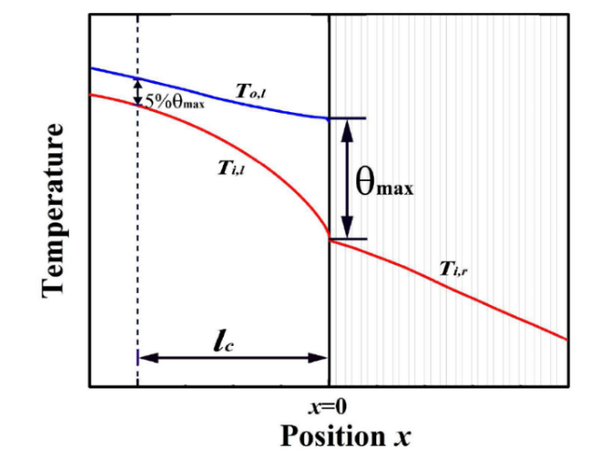

图1 双温度模型的温度分布曲线。该系统由左侧区域（*l*）（原子具有OP和IP振动）和右侧区域（*r*）（仅有IP振动）组成。 $T_{o,l}$， $T_{i,l}$ 分别代表左侧区域中OP和IP声子群的温度。 $T_{i,r}$ 是右边区域IP声子群的温度。 $θ_{max}$ 是OP和IP声子群之间的最大温差。 $l_{c}$ 是声子耦合长度，其定义为 $θ_{max}$ 和5％ $θ_{max}$ 之间的距离。

**1.2** 模拟方法

分子动力学模拟一般包括平衡分子动力学和非平衡分子动力学。二者的区别之一在于是否需要加入温度梯度。本文采用非平衡分子动力学方法，实现双温度模型研究不同声子群的耦合，同时，计算石墨烯的声子耦合长度。非平衡分子动力学模拟的具体设置见图2 (a)。在红色区域使用310 K的高温热源，在只有面内声子存在的蓝色区域使用290 K的低温热沉。所有的模拟都通过LAMMPS软件包实现[24]。在x (y)方向上使用固定（周期）边界条件，并且使用优化后的Tersoff势函数[25]来描述原子间的相互作用力，这个势函数成功地模拟了石墨烯的热输运性质[26, 27]。速度Verlet算法被用于对离散的运动微分方程进行积分。时间步长设为0.5 fs。我们使用恒温恒压（NPT）系综来弛豫石墨烯结构。在NPT弛豫后，运行2 ns来使系统达到稳定状态。在之后的10 ns，记录温度和热流。

根据傅里叶定律[28]计算热导率 $κ={-J}/{A∙∇T}$， $J$ 为热浴和冷浴之间传输的热流， $A$ 为横截面积， $∇T$ 是沿x方向的温度梯度。不同声子群的温度计算 $T_{p}\left(x\right)=〈\sum_{i=1}^{N}{m_{i}{\vec{v}}_{i,p}∙{\vec{v}}_{i,p}}〉/\left(Nk_{B}\right)$，其中 ${\vec{v}}_{i,p}$ 是沿着p方向振动声子的速度矢量，比如面内和垂直于平面，N和 $k_{B}$ 分别代表模拟系统中的原子数和玻尔兹曼常数。此外，通过冻结方法，计算出仅包括沿着平面内（垂直于平面）方向原子振动的IP（OP）的热导率。

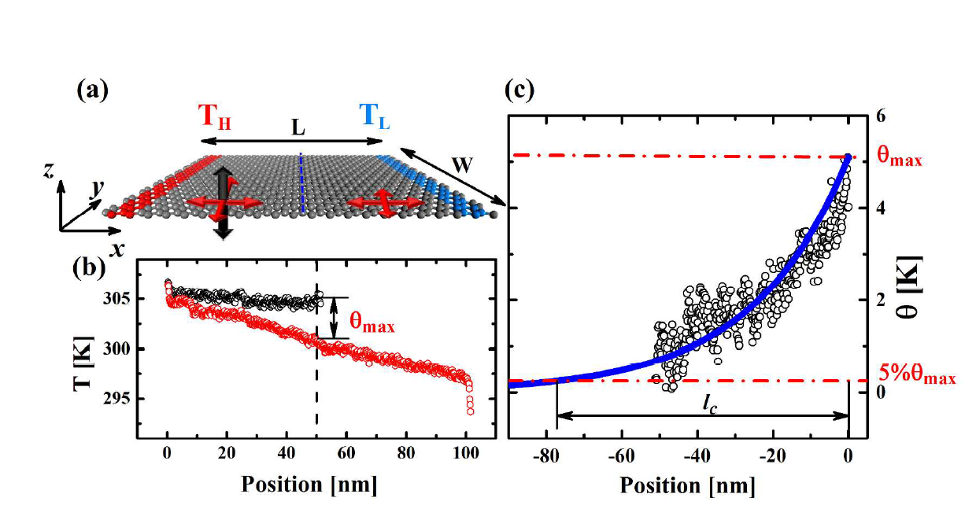

图2 (a) 分子动力学模拟设置示意图。黑色（红色）箭头表示沿垂直于平面（平面）方向的振动。蓝点线是不同模拟区域的界面。左侧区域中的原子在三个方向上自由振动，而右侧区域中的原子只能沿面内方向振动。沿x(y)方向施加固定（周期）边界条件。使用热浴（红色原子） $T_{H}$ 和冷浴（蓝色原子） $T_{L}$。两个热浴的温度分别设置为 $T_{H}=310 K$， $T_{L}=290 K$。(b) 不同声子群的温度分布曲线。(c) 系统长度为101 nm时，OP和IP声子群之间的温差分布。蓝色的拟合线基于 $θ=θ_{max}exp\left(γx\right)$。红点线代表最大温差和5%的最大温差。

**2** 结果及分析

在我们的模拟中，模拟系统的宽度为5.2 nm，厚度为0.335 nm。晶格常数为0.143 nm。当系统的宽度不够大时，热导率会依赖于系统的宽度[29, 30]。当宽度大于5.2 nm时，热导率收敛，此结果与先前的研究一致[30, 31]。为了验证模拟结果的准确性，我们计算了长度为33 nm的单层悬空石墨烯，热导率为1082 $±$ 103 W/m-K，和先前的模拟结果吻合[26, 27]。

分子动力学模拟的温度分布曲线如图2 (b)所示，模拟系统在x方向上的长度为101 nm。在左区域，两个声子群存在明显的温差，其数值在界面处达到最大，5.1 K。为了计算耦合长度，基于分析中的公式，我们拟合得到图2 (c)中的温差曲线，再依据耦合长度的定义式计算得到其值。如果系统的尺寸没有足够大，不足以使不同的声子群达到平衡，耦合长度可能大于系统的长度，此时，两个声子群处于非平衡态。我们计算了系统长度为33 nm、60 nm、67 nm和101 nm，它们的耦合长度分别为60 nm、64 nm、70 nm和77 nm。

根据等式（3），为了得到声子耦合因子，我们计算了仅包括沿平面内（垂直于平面）方向原子振动的IP/OP声子群（$κ_{i}$/ $κ_{o}$）的热导率（如图3 (a)所示）。很容易发现，两个声子群热导率之和与单层悬空石墨烯的热导率相近，并没有由于冻结法抑制散射而明显降低。这种现象是由于OP与IP声子群之间的弱声子耦合[15, 23, 32]和冻结方法抑制OP和IP声子群之间的声子散射[23]。

在低维纳米结构中，当系统特征长度小于声子平均自由程，热导率依赖于系统的尺寸，不再是一个常数[33]。然而，石墨烯热导率对尺寸的依赖关系存在争议。一方面，模拟工作指出[31, 34]，当系统尺寸小于声子的平均自由程时， $1/κ$ 与 $1/L$ 呈线性关系。另一方面，最近的实验研究指出[19]，石墨烯的热导率正比于*logL*。本文的重点是讨论不同声子群的耦合。因此，两种尺寸依赖关系都被用于拟合不同系统尺寸的热导率（如图3 (a-b)）。

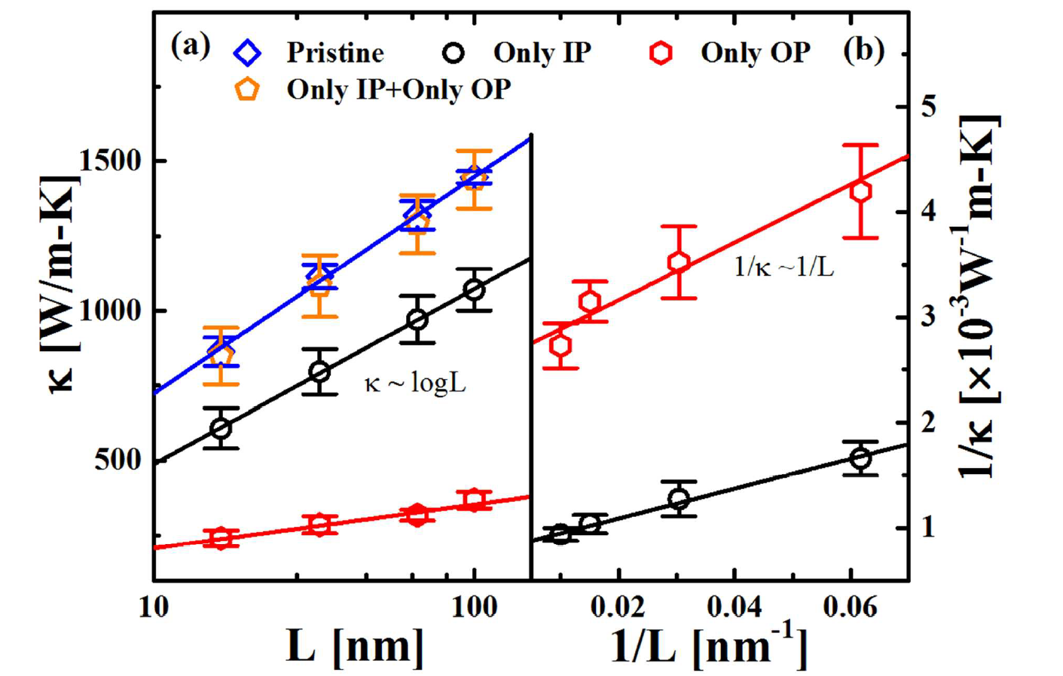

图3 NEMD计算的石墨烯中不同声子群的热导率对长度的依赖关系。(a) 蓝色菱形（原始石墨烯），黑色圆形（仅有IP方向振动），红色六边形（仅有OP方向振动），橙色五边形（IP和OP方向振动均有）。系统的长度范围从16 nm到100 nm。左图中的拟合线基于 $κ\sim logL$，这已经通过实验测量证实。(b) 右图中的拟合线基于 $1/κ\sim 1/L$。

结合上面求得的热导率和耦合长度，根据等式（3）我们可以计算面内和垂直于平面声子群之间的耦合因子。据我们所知，这是第一次计算声子耦合因子。由图4 (a)可得，石墨烯的耦合因子对系统的长度不敏感。其平均数值为 W/m3-K，与金属中的电声耦合因子可比，其值范围从 W/m3-K到 W/m3-K[18]。

根据热导率对尺寸的依赖关系可以得到石墨烯的声子耦合长度对尺寸的依赖关系。如图4 (b)所示，可以清楚地观察到，由于有两种声子群热导率的不同尺寸依赖关系，耦合长度与尺寸也呈现了两种不同的趋势。当 $1/κ$ 与 $1/L$ 成比例[30]时，耦合长度的值收敛于77.5 nm，然而，当 $κ\sim logL$ 时[19]，耦合长度随尺寸变化发散。根据耦合长度的定义式，我们不难理解这两种情况。

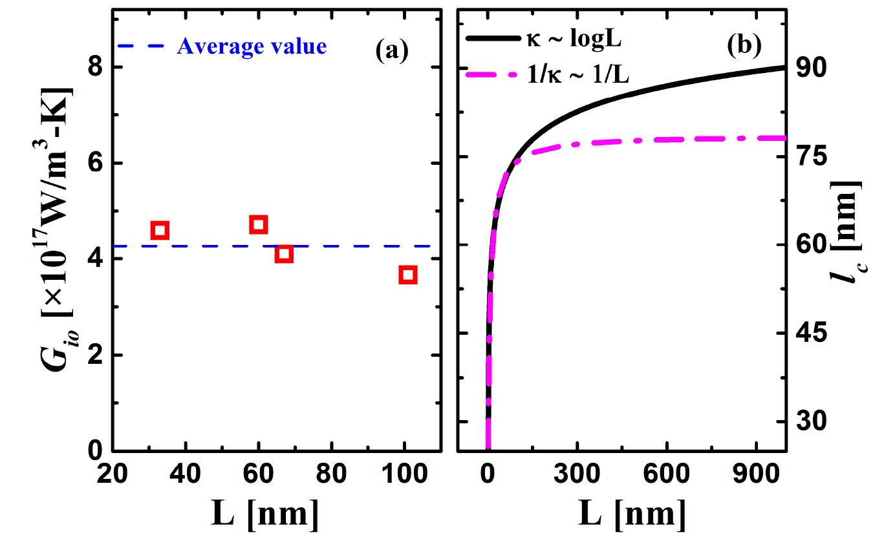

图4 (a) 声子耦合因子和系统长度的关系。(b) 声子耦合长度对长度的依赖关系。石墨烯的热导率分别用 $κ\sim logL$（黑色实线）和 $1/κ\sim 1/L$（品红色虚线）拟合。

**3** 总 结

声子-声子耦合因子和长度提供了一种对传热的新的理解方式。比如：两种不同声子群之间的弱耦合意味着更少的散射，导致了单层石墨烯的高热导率。耦合因子和长度提供了定量解释的依据。众所周知，石墨烯-有机物的复合材料热导率很低，与界面热阻有关[13, 14]。而且，根据我们以上的研究，声子的耦合长度越长，两个声子群越难达到平衡，这意味着更大的热阻。内外热阻导致了石墨烯复合材料极差的热输运性能。

综上所述，我们第一次将双温度模型应用于研究声子耦合，同时提出了声子耦合因子和声子耦合长度定量描述声子耦合强度。以石墨烯为例，我们计算了石墨烯中的声子耦合因子，结果发现其不依赖于尺寸。更有趣的是，我们提出了声子耦合长度，可以定量描述不同声子群的耦合强度，也观察到了不同声子群间存在非平衡态。本研究不仅可以从理论上解释石墨烯复合材料的不理想热输运性能，而且通过不同声子群的温度可以观察到不同声子群间的非平衡态。

致谢

感谢国家自然科学基金（51576076）、国家自然科学基金委员会与日本学术振兴会合作与交流项目（51711540031）对本课题的支持，同时也十分感谢胡世谦博士的讨论，以及国家超级计算中心（天津）和中国科学院超级计算环境为本课题提供的计算资源。

参考文献

[1] X. Y. Mi, X. Yu, K. L. Yao, X. Huang, et al. *Enhancing the Thermoelectric Figure of Merit by Low-Dimensional Electrical Transport in Phonon-Glass Crystals*. Nano Letters, 2015, **15**(8): 5229-5234.

[2] Z. Jin, Q. Liao, H. Fang, Z. Liu, et al. *A Revisit to High Thermoelectric Performance of Single-layer MoS2*. Scientific Reports, 2015, **5**: 18342.

[3] A. Majumdar, P. Reddy. *Role of electron–phonon coupling in thermal conductance of metal–nonmetal interfaces*. Applied Physics Letters, 2004, **84**(23): 4768-4770.

[4] B. Liao, B. Qiu, J. Zhou, S. Huberman, et al. *Significant reduction of lattice thermal conductivity by the electron-phonon interaction in silicon with high carrier concentrations: a first-principles study*. Physical Review Letters, 2015, **114**(11): 115901.

[5] B. Liao, J. Zhou, B. Qiu, M. S. Dresselhaus, et al. *Ab initio study of electron-phonon interaction in phosphorene*. Physical Review B, 2015, **91**(23): 235419.

[6] B. Liao, A. A. Maznev, K. A. Nelson, G. Chen. *Photo-excited charge carriers suppress sub-terahertz phonon mode in silicon at room temperature*. Nature Communications, 2016, **7**: 13174.

[7] A. K. Vallabhaneni, D. Singh, H. Bao, J. Murthy, et al. *Reliability of Raman measurements of thermal conductivity of single-layer graphene due to selective electron-phonon coupling: A first-principles study*. Physical Review B, 2016, **93**(12): 125432.

[8] J. Zhou, B. Liao, B. Qiu, S. Huberman, et al. *Ab initio optimization of phonon drag effect for lower-temperature thermoelectric energy conversion*. Proceedings of the National Academy of Sciences, 2015, **112**(48): 14777-14782.

[9] B. Liao, J. Zhou, G. Chen. *Generalized two-temperature model for coupled phonon-magnon diffusion*. Physical Review Letters, 2014, **113**(2): 025902.

[10] A. Cepellotti, N. Marzari. *Thermal Transport in Crystals as a Kinetic Theory of Relaxons*. Physical Review X, 2016, **6**(4): 041013.

[11] A. A. Maradudin, A. E. Fein. *Scattering of Neutrons by an Anharmonic Crystal*. Physical Review, 1962, **128**(6): 2589-2608.

[12] A. A. Maradudin, A. E. Fein, G. H. Vineyard. *On the evaluation of phonon widths and shifts*. Physica Status Solidi, 2010, **2**(11): 1479-1492.

[13] L. Hu, T. Desai, P. Keblinski. *Determination of interfacial thermal resistance at the nanoscale*. Physical Review B, 2011, **83**(19): 195423.

[14] Y. Liu, J. Huang, B. Yang, B. G. Sumpter, et al. *Duality of the interfacial thermal conductance in graphene-based nanocomposites*. Carbon, 2014, **75**: 169-177.

[15] J. Zhang, X. Wang, H. Xie. *Co-existing heat currents in opposite directions in graphene nanoribbons*. Physics Letters A, 2013, **377**(41): 2970-2978.

[16] S. Sullivan, A. Vallabhaneni, I. Kholmanov, X. Ruan, et al. *Optical Generation and Detection of Local Nonequilibrium Phonons in Suspended Graphene*. Nano Letters, 2017, **17**(3): 2049-2056.

[17] Y. Wang, X. Ruan, A. K. Roy. *Two-temperature nonequilibrium molecular dynamics simulation of thermal transport across metal-nonmetal interfaces*. Physical Review B, 2012, **85**(20): 205311.

[18] Z. Lu, Y. Wang, X. Ruan. *Metal/dielectric thermal interfacial transport considering cross-interface electron-phonon coupling: Theory, two-temperature molecular dynamics, and thermal circuit*. Physical Review B, 2016, **93**(6): 519-521.

[19] X. Xu, L. F. Pereira, Y. Wang, J. Wu, et al. *Length-dependent thermal conductivity in suspended single-layer graphene*. Nature Communications, 2014, **5**: 3689.

[20] A. A. Balandin, S. Ghosh, W. Bao, I. Calizo, et al. *Superior thermal conductivity of single-layer graphene*. Nano Letters, 2008, **8**(3): 902-907.

[21] J. Zhang, Y. Wang, X. Wang. *Rough contact is not always bad for interfacial energy coupling*. Nanoscale, 2013, **5**(23): 11598-11603.

[22] J. Zhang, X. Huang, Y. Yue, J. Wang, et al. *Dynamic response of graphene to thermal impulse*. Physical Review B, 2011, **84**(23): 362-369.

[23] H. Zhang, G. Lee, K. Cho. *Thermal transport in graphene and effects of vacancy defects*. Physical Review B, 2011, **84**(11): 115460.

[24] S. Plimpton. *Fast Parallel Algorithms for Short--Range Molecular Dynamics*. Journal of Computational Physics, 2000, **117**(1): 1--19.

[25] L. Lindsay, D. A. Broido. *Optimized Tersoff and Brenner empirical potential parameters for lattice dynamics and phonon thermal transport in carbon nanotubes and graphene*. Physical Review B, 2010, **81**(20): 205441.

[26] L. Yang, J. Chen, N. Yang, B. Li. *Significant reduction of graphene thermal conductivity by phononic crystal structure*. International Journal of Heat and Mass Transfer, 2015, **91**: 428-432.

[27] J. Chen, G. Zhang, B. Li. *Substrate coupling suppresses size dependence of thermal conductivity in supported graphene*. Nanoscale, 2013, **5**(2): 532-536.

[28] N. Yang, G. Zhang, B. Li. *Ultralow thermal conductivity of isotope-doped silicon nanowires*. Nano Letters, 2007, **8**(1): 276-280.

[29] P. K. Schelling, S. R. Phillpot, P. Keblinski. *Comparison of atomic-level simulation methods for computing thermal conductivity*. Physical Review B, 2002, **65**(14): 144306.

[30] S. Hu, M. An, N. Yang, B. Li. *Manipulating the temperature dependence of the thermal conductivity of graphene phononic crystal*. Nanotechnology, 2016, **27**(26): 265702.

[31] Q. Song, M. An, X. Chen, Z. Peng, et al. *Adjustable thermal resistor by reversibly folding a graphene sheet*. Nanoscale, 2016, **8**(32): 14943-14949.

[32] J. Zhang, X. Wang, H. Xie. *Phonon energy inversion in graphene during transient thermal transport*. Physics Letters A, 2013, **377**(9): 721-726.

[33] N. Yang, X. Xu, G. Zhang, B. Li. *Thermal transport in nanostructures*. AIP Advances, 2012, **2**(4): 041410.

[34] Y. Hong, J. Zhang, X. Huang, X. C. Zeng. *Thermal conductivity of a two-dimensional phosphorene sheet: a comparative study with graphene*. Nanoscale, 2015, **7**(44): 18716-18724.